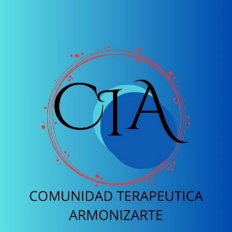

PROGRAMA HOLISTICO SOBRE VIOLENCIA INTRAFAMILIAR
BIEN VENIDO AL PROGRAMA DE ATENCION DE AUTOAYUDA
COMUNIDAD TERAPEUTICA ARMONIZARTE

MATERIALES Y CONTENIDOS IMPARTIDOS:

1.- ¿Guía sobre violencia intrafamiliar? PDF
2.- Programa holístico sobre violencia intrafamiliar. PDF
3.- Libro: CUADERNILLO Complemento del Audiolibro: “El amor no duele” PDF
4.- Diagnostico sobre la personalidad. PDF
5.- Guía sobre la técnica de relajación.
6.- Formato de autoevaluación. PDF
7.- Recetas equilibradas y densas en nutrientes PDF

